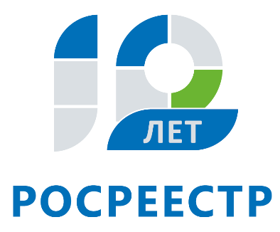
Управление Федеральной службы
государственной регистрации,
кадастра и картографии
по Иркутской области
Управление Росреестра по Иркутской области запустило сервис онлайн-консультаций
Управление Росреестра по Иркутской области запустило сервис онлайн-консультаций на своем региональном сайте (rosreestr38.ru). Сотрудники ведомства в режиме реального времени готовы ответить на вопросы жителей региона о ведении государственного фонда данных, полученных в результате проведения землеустройства. Для получения консультации достаточно зайти на сайт, перейти во вкладку «Консультации по ГФД» и направить специалисту свой вопрос.
Онлайн-консультации граждан и юридических лиц проводят сотрудники отдела геодезии, картографии, землеустройства и мониторинга земель Управления Росреестра по Иркутской области. С помощью нового сервиса заинтересованные лица могут узнать, как получить копии материалов государственного фонда данных, полученных в результате проведения землеустройства, копии свидетельств на право собственности на землю или государственных актов на право собственности на землю, пожизненного наследуемого владения, бессрочного (постоянного) пользования землей, выданных Комитетом по земельным ресурсам и землеустройству до 1998г. Также граждане и юридические лица могут получить у специалиста информацию о наличии в государственном фонде данных, полученных в результате проведения землеустройства, документов или информацию о наличии в архиве правоудостоверяющих документов, свидетельств на право собственности на землю или государственных актов на право собственности на землю, пожизненного наследуемого владения, бессрочного (постоянного) пользования землей, выданных до 1998г.
Кроме того, на региональном сайте жители региона могут найти всю необходимую информацию о получении услуг Росреестра в электронном виде.

Ирина Кондратьева
специалист-эксперт отдела организации, мониторинга и контроля
Управления Росреестра по Иркутской области

